**ЛОГО**

**Комплексная автоматизация**

**Снижение расходов при строительстве и эксплуатации здания, создание конкурентных преимуществ бизнесу клиента.**

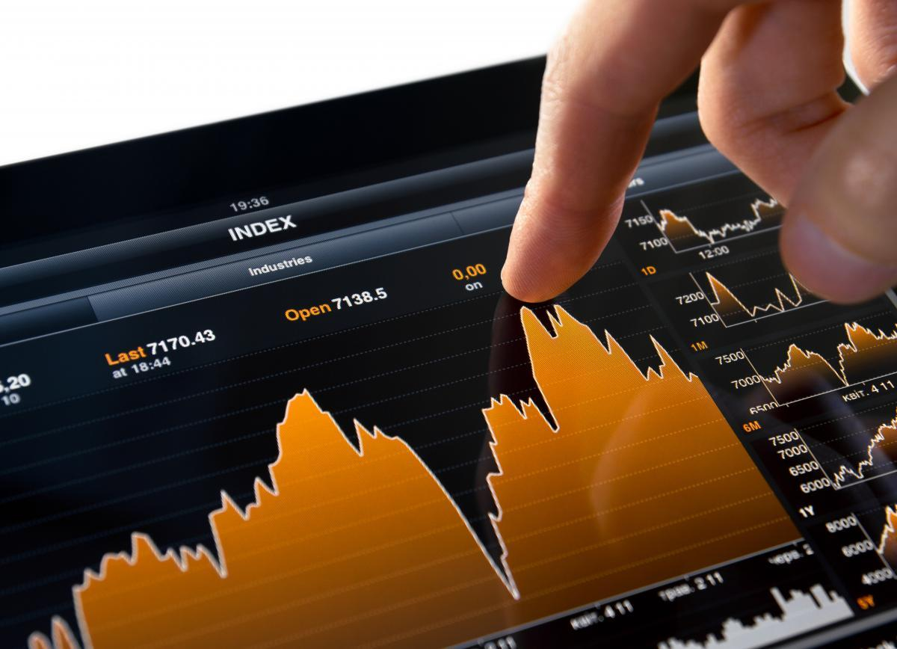

**Содержание**

1. Введение ….......................................................................................3

2. Экономия при строительстве …......................................................4

3. Экономия при эксплуатации ...........................................................4

3.1 Экономия энергии …........................................................................5

3. 2 Экономия прочих расходов на эксплуатацию …............................5

3.3 Безопасность ….................................................................................5

4. Стоимость жизненного цикла здания …........................................6

5. Привлекательность объекта недвижимости ..................................6

6. Принципы реализации проекта автоматизации . …......................6

6.1 Этапы реализации проекта ….........................................................7

7. Автоматизация бизнеса …...............................................................7

7.1 Автоматизация ресторанов …..........................................................8

7.2 Автоматизация кинотеатров …........................................................8

**1. Введение**

Компания «ААА» предлагает на калининградском рынке полный спектр решений в сфере системной интеграции, автоматизации систем объектов недвижимости и комплексной автоматизации бизнеса клиента.

Несмотря на огромное количество дискуссий, научных исследований и законов, существующих в сфере, которой посвящена эта брошюра, комплексный подход к обеспечению энергоэффективности и автоматизации зданий все еще считается в нашей стране либо дорогим излишеством, либо уступкой западной моде на экономию.

Однако, при более внимательном рассмотрении этого вопроса, становится очевидно, что системное понимание стоимости жизненного цикла и эффективности объекта недвижимости неизбежно приводит к необходимости применения систем автоматизации не только на стадии проектирования и в строящихся зданиях, но и уже эксплуатируемых.

Соображения, которые приводят сегодня российских предпринимателей в сфере недвижимости к такому выводу, подробно будут рассмотрены ниже.

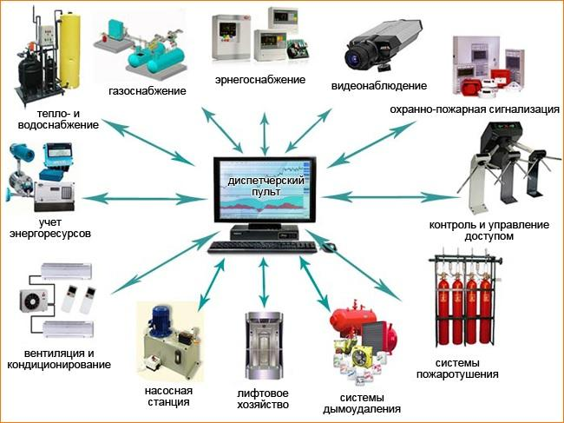

**2. Экономия при строительстве**

Проектирование систем жизнеобеспечения здания с применением принципов комплексной автоматизации позволяет:

- **снизить стоимость устанавливаемого оборудования**, поскольку:

* схемы автоматизации учитывают взаимное влияние различных систем друг на друга, предусматривается их совместная работа, исключаются ситуации конфликта устройств (например, когда кондиционер «борется» с водяным отоплением) это приводит к тому, что требуемая мощность оборудования становится значительно меньше, в итоге **стоимость устанавливаемого в здании оборудования может быть снижена на 25%;**

- одни и те же кабельные сети могут использоваться для интернета, компьютерных сетей, видеонаблюдения, телефонии, охранной и пожарной сигнализации, если все это заранее предусмотрено в проекте, то расходы на прокладку СКС значительно снижаются;

**- правильно спланировать работы:** понимание того, как будут устроены все автоматизируемые системы здания на этапе проектирования, позволяет избежать в дальнейшем задержек выполнения работ, переделок, связанных с невозможностью совместить различное оборудование, исключается несоблюдение строительных норм и предписаний.

Учитывая вышесказанное и то, что стоимость систем автоматизации не превышает 1-1,5 % от сметной стоимости строительства, можно уверенно заявить, что **применение принципа комплексной автоматизации здания НЕ УВЕЛИЧИВАЕТ РАСХОДЫ на его строительство,** а как показала практика, может их значительно снижать**.**

**3. Экономия при эксплуатации**

Стоимость проектирования и строительства здания составляет всего 20% от стоимости всего жизненного цикла здания (совокупной стоимости владения). Поэтому, экономия ресурсов в период эксплуатации имеет важнейшее значение.

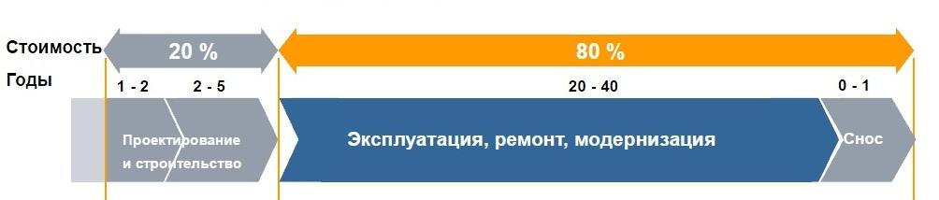

**3.1 Экономия энергии**

Заложенные на стадии проектирования принципы автоматизации, позволяют **снизить энергопотребление здания в период эксплуатации на 30%.**

Принцип создания систем автоматизации зданий основан **на модели спроса и предложения энергии (**Европейский стандарт EN15232)**.** Помещения создают спрос на энергию, а системы здания обеспечивают помещения нужным количеством, нужными видами энергии, в нужное время в соответствии с этим спросом. Таким образом, в здании обеспечиваются требуемые параметры освещенности, температуры, влажности, содержания СО2 в воздухе.

Другими словами, кондиционер работает только, когда в этом есть необходимость, исходя из содержания СО2 в помещении, отопление включается только тогда, когда температура в помещении падает до определенной отметки, если в помещении нет людей, свет выключается. При этом, исключается ситуация, когда каждая система работает автономно и «не видит», что делает вторая; например, кондиционер охлаждает помещение, а система отопления его нагревает.

**3. 2 Экономия прочих расходов на эксплуатацию**

Автоматизированное здание требует меньше усилий по обеспечению его эксплуатации, поскольку показатели всех систем здания, а также показания приборов учета собираются и анализируются автоматически.

Необходимые данные автоматически передаются в соответствующие службы.

Система знает, где не работает светильник и где произошла протечка. Вся информация выводится на центральный пульт. Таким образом, контролировать все системы здания и поддерживать их нормальное функционирование может меньшее количество работников.

Своевременное обнаружение протечек, возгораний, незаконных проникновений позволяет свести к минимуму расходы на устранение последствий этих ситуаций.

**3.3 Безопасность**

Автоматизированное здание более безопасно во всех аспектах.

Система контроля доступа не позволит проникнуть посторонним в помещения, куда они не допущены.

Интегрированные пожарная, охранная системы и система видеонаблюдения позволяют быстро определить и локализовать причину чрезвычайной ситуации и обеспечить ее устранение.

Объединение информации от различных подсистем в рамках одной системы более эффективно, так как позволяет получать более полную картину о ситуации.

Использование единой системы позволяет экономить средства и время за счет совместного использования информации различными заинтересованными службами.

**4. Стоимость жизненного цикла здания**

По расчетам специалистов компании Siemens комплексная автоматизация здания **к десятому году эксплуатации снижает стоимость жизненного цикла (Совокупная стоимость владения) на 30%!**

Все цифры показывают, что любые предубеждения относительно автоматизации, связаны всего лишь с плохой информированностью клиентов о реальном составе расходов на каждом этапе жизненного цикла здания.

**5. Привлекательность объекта недвижимости**

Помимо очевидных экономических выгод, автоматизированное здание имеет и неявные преимущества, связанные с ростом престижности объекта недвижимости, который обеспечивает больший комфорт, безопасность, предоставляет своим арендаторам больше услуг.

Например, арендатор может очень просто подключить видеокамеры, установленные в его помещении к сети здания и иметь круглосуточное видеонаблюдение за своим бизнесом из любой точки мира, где есть интернет.

Престижность недвижимости, естественно, приводит к повышению ее оценочной стоимости, стоимости аренды. В западных странах страховые компании определяют автоматизацию здания, как один из важнейших критериев для его оценки.

**6. Принципы реализации проекта автоматизации**

Основной принцип реализации проекта автоматизации вытекает из подхода к самой автоматизации. Этот принцип - комплексность.

Главная трудность комплексной автоматизации состоит в необходимости заставить различные системы здания работать согласованно.

Эти системы, как правило, основаны на оборудовании различных производителей и устанавливаются разными организациями. Проблемы, возникающие, когда эти организации встречаются на строительной площадке, хорошо знакомы любому застройщику. Принцип «минимализации» усилий и перекладывания ответственности на другого применяется в полном объеме.

В такой ситуации, единственным решением, которое обеспечит качественное и своевременное выполнение проекта, является наличие компании - системного интегратора, которая обеспечивает координацию проекта в целом. Системный интегратор должен обладать высоким уровнем компетенции в области комплексной автоматизации.

Конечно, ни одна компания не может иметь в наличии всех необходимых специалистов в диапазонах от программиста до специалиста по канализации, от специалиста по охранным системам до дизайнера интерьеров. Естественно, системный интегратор будет привлекать к проекту организации, специализирующиеся в соответствующих областях. Но его задача состоит именно в координации работы этих организаций и он несет всю ответственность перед заказчиком за успешное завершение проекта, поэтому системный интегратор будет привлекать только проверенные компании, доказавшие свою компетентность на других объектах.

Компания «ААА» представляет систему автоматизации зданий Trace Mode. Эта система позволяет решать весь спектр задач по автоматизации, легко интегрируется с другими системами и показала свою высочайшую отказоустойчивость.

**6.1 Этапы реализации проекта**

В компании «ААА», на основе опыта работы, создана последовательность реализации проекта комплексной автоматизации, она в наиболее полном виде состоит из следующих этапов:

- **аудит проекта** / объекта - на этом этапе анализируется проект здания или исследуется существующий объект недвижимости. В результате определяется текущее состояние и принципиальные возможности по автоматизации и повышении энергоэффективности;

**- разработка предложений** — на основе задач, стоящих перед заказчиком, разрабатываются конкретные предложения по комплексной автоматизации объекта, включая экономическое обоснование;

-  **разработка полного проекта** автоматизации по всем необходимым разделам, включая график работ, согласование проекта;

**- поставка и монтаж оборудования;**

**- запуск и наладка систем** — в конце этого этапа все автоматизированные системы здания работают и полностью готовы к эксплуатации;

**- обучение персонала заказчика** — работники заказчика, в чьи обязанности входит управление автоматизируемыми системами, обучаются работе с системами;

**- контроль проектных параметров —** на этом этапе проверяется соответствие фактических значений энергопотребления проектным;

**- гарантийное и послегарантийное обслуживание систем.**

**7. Автоматизация бизнеса**

Автоматизация здания является составной частью более общей задачи автоматизации бизнеса клиента. Поэтому системный интегратор обеспечивает не только автоматизацию систем здания, но и автоматизацию бизнеса, находящегося в этом здании и за его пределами.

**7.1 Автоматизация ресторанов**

**Современные системы автоматизации предприятий общественного питания** позволяют легко и уверенно контролировать работу и увеличивать эффективность персонала с помощью таких систем, как:

* системы комплексной автоматизации предприятий общественного питания;
* мобильный официант;
* система интеллектуального видеоконтроля кассовых операций;
* система контроля розлива напитков;
* контроль бара.

**Компания «ААА» представляет системы R-Keeper, СКБАРА,** которые легко интегрируются со всеми системами ресторана, и показали свою надежность и эффективность.

Например, внедрение систем контроля бара позволяет **увеличить выручку бара на 20%.** Это те деньги, которые в среднем теряет заведение из-за недобросовестной работы барменов. При этом страдает качество обслуживания клиентов (недолив, подмена напитков). После внедрения системы контроля бара, выручка заведения возрастает, уровень удовлетворенности клиентов повышается. В сочетании с системой премирования барменов в зависимости от выручки, это приводит к тому, что в вашем заведении складывается коллектив, нацеленный на добросовестную и, при этом, хорошо оплачиваемую работу.

**Системы «мобильный официант»** позволяют повысить производительность работы официантов, сократить время ожидания для клиентов, что также выражается в дополнительных прибылях заведения.



**7.2 Автоматизация кинотеатров**

В сфере автоматизации кинотеатров компания «ААА» представляет систему **UCS-Премьера**, - это одна из самых популярных билетных систем в России. По статистике РБК на 95% мест в залах московских кинотеатров билеты продаются через программное обеспечение UCS-Премьера.

Технологии UCS помогают:

* увеличить объем продаваемых билетов
* эффективно контролировать персонал
* существенно облегчить труд бухгалтеров и менеджеров репертуарного плана

UCS первая в России совместно с сетями "Каро - Фильм" и "Формула Кино" предоставила уcлугу бронирования билетов через Интернет и SMS сообщения.

Следующая новинка, помогающая увеличить объем продаваемых билетов – это ПРЕМЬЕРА-Киоск, некий аналог банкомата, продающий бланки строгой отчетности, способный работать как в холле кинотеатра, так и в другом конце города.

На сегодняшний день кинотеатры не только конкурируют друг с другом, но и с другими развлекательными комплексами города.

В связи с этим очень важно, чтобы в кинотеатре были грамотно организованы игровые зоны, кафе и бары. **По статистике concession может приносить до 70% прибыли кинотеатра.**

Учитывая все вышесказанное, UCS предоставляет программы для автоматизированного управления:

* Кино-Баром (R-Keeper)
* Детскими игровыми симуляторами (Game-Keeper)
* Боулингом (Brunswick)
* Бильярдом (Pool Jet)

Для всех этих подразделений выпускается единая дисконтная карта, и тем самым, кинотеатр становиться наиболее привлекательным .

**Скорость обслуживания**

Загруженность билетных касс имеет, как правило, пиковый характер. Т.е. очередь образуется за 10-15 минут перед началом фильма. Для решения этой ситуации в программе UCS-Премьера есть модуль «Монитор посетителя» над кассовым окном вешается плазменная панель или LCD монитор, на котором отображаются свободные места, расписания сеансов, ролики к фильмам и др. То есть, пока зритель стоит в очереди, он на мониторе видит, какие места свободны, какие заняты и заранее определяется, где он хочет сидеть и сколько ему понадобиться денег.



**ООО «ААА»**

**Комплексная автоматизация - Светодиодное освещение - Умный дом**

**Адрес: _________________________**

**Телефон: __________________**

**e-mail:** _______________

[www.](http://www.fulogy.ru/)**________________**